Ötztaler Alpen
Similaun

Obsah:
Popis oblasti 3
Popis expedície 4
1. etapa – príjazd a výstup ku chate Martin-Busch-Hütte (2501 m n.m.) 4
2. etapa – aklimitizačný výstup na Kreuzspitze (2457 m n.m.) 4
3. etapa – výstup na Similaun (3606 m n.m.) 4
4. etapa – návrat na parkovisko vo Vente a odjazd domov 4
Alternatíva predĺženia expedície a výstup na vrchol Hintere Schwärze (3628 m n.m.) 5
Informácie o chatách, príjazde do oblasti a ďalších zdrojoch informácií 5

Popis oblasti

Similaun - vrchol v pohorí Schnalskamm group Ötztalerských Álp.

Svojou výškou 3606 m n.m. je šiestym najvyšším vrcholom Rakúska a leží na rakúsko-talianskych hraniciach. Je známy okrem svojou prírodnou krísou a miestom, kde v roku 1991 objavili múmiu pravekého človeka, ktorý dostal meno - Ötzi.
Okrem vrcholu Similaun môžeme zdolať aj blízky vrchol Hintere Schwärze (3628 m n.m.), ktorý je ešte vyšší a je štvrtým najvyšším vrcholom Rakúska.

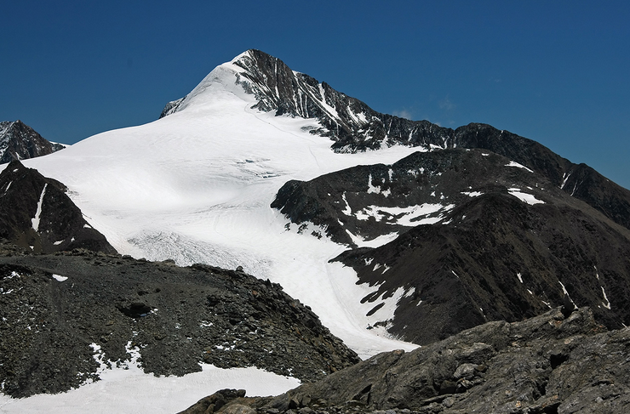

Popis expedície

1. etapa – príjazd a výstup ku chate Martin-Busch-Hütte (2501 m n.m.)

Z parkoviska v obci Vent (1805 m n.m.) - 696 Hm 2,75 - 3 hod

2. etapa – aklimitizačný výstup na Kreuzspitze (2457 m n.m.)

Výstup na vrchol Kreuzspitze ( 956 Hm, 2:45 + 2:00 = 4:45 hod)je dobrou aklimitizačnou túrou, ktorá nie je vedená žiadnym ľadovcom. Výška vrcholu je nad 3000 metrov a mali by sme si zvyknúť na takúto výške a predísť výškovej chorobe.

Alternatívne výstupy od chaty Martin-Busch-Hütte:
- vrchol Saykogel (3360 m n.m., 3 + 2 hod)

3. etapa – výstup na Similaun (3606 m n.m.)

Variant 1 - výstup cez hrebeň Marzellkamm, zostup cez chatu Similaunhütte a údolím späť kuchate Martin-Busch-Hütte:

Variant 2 - výstup údolím na chatu Similaunhütte a zostup cez hrebeň Marzellkamm:

Variant 3 - výstup a zostuip údolím cez chatu Similaunhütte

Všetky varianty sú veľmi náročné ( 1105 Hm, 3:45 + 3 = 7 - 8 hod), ale variant 1 je najzaujímavejší. Vystupuje sa skalnatým hrebeňom a neskôr ľadovcom Niederjochferner až na vrchol Similaun. Zostup je vedený okolo Kl. Similaun (Piccolo Similaun - 3365 m n.m.) na chatu Similaunhütte (3019 m n.m.) a ďalej dole údolím. Túra si môžeme trochu pred´žiť návštevou miesta. kde našli múmiu pravekého človeka. Dostal meno Ötzi, podľa miesta náleziska.

4. etapa – návrat na parkovisko vo Vente a odjazd domov

Zostup do obce Vent (2 hod) a odjazd domov.

Alternatíva predĺženia expedície a výstup na vrchol Hintere Schwärze (3628 m n.m.)

Výstup na ďalší vrchol v Ötztalerských Alpách - Hintere Schwärze (tal. Cime Nere - 3628 m n.m.) cez ľadovec Marzellferner ( 1127 Hm, 4:30 + 3:30 = 8 hod).

Informácie o chatách, príjazde do oblasti a ďalších zdrojoch informácií

Similaunhütte (Rifugio Similaun) (3019 m n.m.)
http://huetten.alpenverein.at/huettenHome/DE/Home/index.php?huetteNr=1206
- bez zimnej izby (winterraum)
Martin-Busch-Hütte (2501 m n.m.) http://huetten.alpenverein.at/huettenHome/DE/Home/index.php?huetteNr=1479
- zimná izba (winterraum) otvorená - 15 miest

Príchod a odchod do/z oblasti

Zeleneč – Vent
Vzdialenosť: 710 km
Čas jazdy: 8:00h

